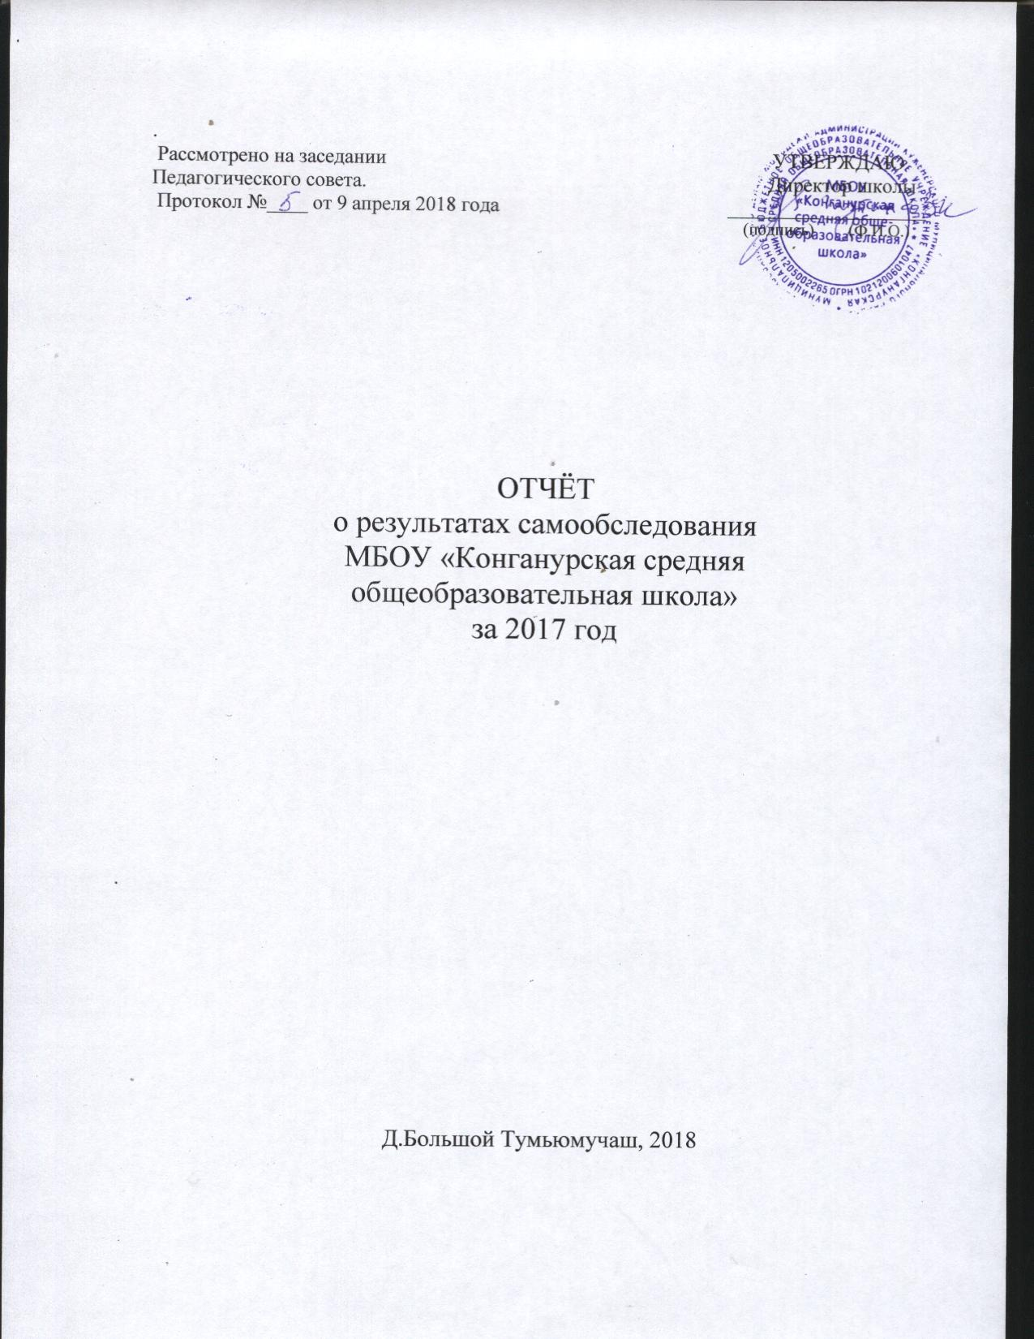

Самообследование по направлениям деятельности
Муниципального бюджетного общеобразовательного учреждения
«Конганурская средняя общеобразовательная школа»
за 2016-2017учебный год

Ι. Краткая информационная справка о школе
1.1. Полное название школы.
Муниципальное бюджетное общеобразовательное учреждение «Конганурская средняя общеобразовательная школа»
1.2. Местонахождение (полный адрес, телефоны).
425561, Республика Марий Эл, Куженерский муниципальный район, д. Б.Тумьюмучаш ул. Новостройка, д. 28
тел.: 9-43-35
1.3. Устав.
Устав принят на общем собрании трудового коллектива, протокол № 1 от 25 февраля 2016 года.
1.4. Учредитель (полное наименование), реквизиты учредительного договора.
Администрация Куженерского муниципального района
Адрес п. Куженер, ул. Кирова, д.4, тел.:9-15-80

1.5. Школа имеет лицензию на право ведения образовательной деятельности от 20 июля 2016 года, Серия 12Л 01 №0000828, Свидетельство об аккредитации: от 4 декабря 2014 года, Серия 12 А 01 № 0000262, заключение Госпожнадзора от 08 мая 2015 года №25 и санитарно – эпидемиологическое заключение: свидетельство № 2725438 от 23 мая 2016 года.

1.6.Реализуемые образовательные программы в соответствии с лицензией:
№ п/п | Уровень образовательной программы
1 | Дошкольное общее образование
2 | Начальное общее образование
3 | Основное общее образование
4 | Среднее общее образование

1.7. Наличие филиалов, их местонахождение, телефоны.
Филиалов нет

1.8. Режим работы школы.
Шестидневная рабочая неделя с одним выходным днём, дошкольные группы - пятидневная рабочая неделя с двумя выходными днями.

МБОУ «Конганурская средняя общеобразовательная школа» обслуживает большой микрорайон, в состав которого входят 13 деревень. Исходя из социального паспорта школы состав родителей неоднороден. 12% имеют высшее образование, 42% имеют среднеспециальное образование. 63 обучающихся входят в группу малообеспеченных семей. 11 семей – многодетные, в них 19 обучающихся. В школе организовано двухразовое горячее питание. Обучающиеся с 1 по 6 класс получают горячий завтрак и обед. 19 детей получают бесплатное питание. Обучаются 3 школьника по программе для детей с ОВЗ. (ограниченные возможности здоровья, 3 класс 2 ученика, 7 класс 1 ученик)
С 2006 года осуществляется подвоз учащихся на школьном автобусе. Подвозятся все дети, проживающие на расстоянии 2 и более километра. В декабре 2017 года мы получили новый автобус, который должен служить 10 лет.

Школа работает в режиме 6-ти дневной учебной недели. Уроки по 45 минут, перемены по 10 минут и две большие перемены после 3 и 4 урока – 20 минут. Во второй половине дня – работа кружков, секций, общешкольные, творческие и классные дела. Дошкольные группы работают 5 дней в неделю с двумя выходными днями.
В школе обучаются 95 обучающихся. Две разновозрастные дошкольные группы по 17 детей в каждой.

Учебный план школы составлен на основе Временного Базисного учебного плана 2016 года для 9-11 классов. В 5-7 классе обучение ведётся на основе ООП ООО. В 7,8 классах обучение ведётся по требованиям ФГОС ООО в рамках районной пилотной площадки. Учащиеся начальной школы обучаются по современной развивающей программе «Перспективная начальная школа», автор Чуракова Н.А. При составлении учебного плана соблюдается преемственность между уровнями образования и классами, сбалансированность между предметными циклами, отдельными предметами. Уровень недельной учебной нагрузки на ученика не превышает предельно допустимого. В 9 классе в рамках предпрофильной подготовки ведутся по выбору обучающихся элективные курсы.
В целях развития содержания базовых учебных предметов и дополнительной подготовки к сдаче ЕГЭ ведутся элективные предметы в 10 классе (4 часа) и в 11 классе (4 часа).
Цель проводимых элективных курсов и предметов - поддержка мотивации в профессиональном самоопределении, углубление знаний в определенной области, расширение знаний ученика по тому или иному учебному предмету, расширение программ базового курса.
Образовательная программа школы и учебный план предусматривают выполнение государственной функции школы – обеспечение базового среднего общего образования и развитие ребёнка в процессе обучения.
Главным условием для достижения этих целей является включение каждого ребёнка на каждом учебном занятии в деятельность с учётом его возможностей и способностей. Достижение указанных целей обеспечивается поэтапным решением задач работы школы на каждой ступени обучения. Достижению целей способствуют
- материально-техническое обеспечение
-кадровый состав
-качество обучения
- правильно поставленная методическая работа
-индивидуальная работа с детьми
-привлечение детей к участию в творческих коллективных делах, т.е. воспитательная деятельность
- сотрудничество с социумом, т.е. социальные партнёры.

Материально-техническая база образовательной организации:

Материально-техническая база школы соответствует требованиям времени:
14 класс - кабинетов
Кабинет информатики /оснащен 8 компьютерами, выход в Интернет-1 компьютер, 4 кабинета оборудованы мультимедийным оборудованием
Библиотека
Спортивный зал (капитальный ремонт 2017г.) и большой стадион
Актовый зал
Пищеблок с обеденным залом на 104 места
Учебная мастерская с наличием всего необходимого оборудования
Стадион

В целях антитеррористической защищённости и безопасной организации образовательного процесса и подержания безопасности детей и сотрудников школы организован пропускной режим, есть кнопка тревожной сигнализации, видеонаблюдение.

Кадровый состав
В школе работает 20 педагогических работников. Из них 3 ставки руководителя, 13 учителей, 2 воспитателя, 2 других педагогических работника.
Коллектив школы стабильный и высокопрофессиональный:
- Из них имеют:
- Высшую категорию -1 /6,4%/
- первую – 13 /68,1%/
- Почётная грамота Министерства образования РМЭ -8
- Почётная грамота Министерства образования Российской Федерации – 3.
- Почётный работник общего образования - 4
То есть на сегодня укомплектованность кадрами 100 %. Все учителя с высшим образованием, 2 воспитателя со средне-специальным.

Наблюдается небольшое обновление педагогического состава и пополнение коллектива молодыми специалистами.

Стаж работы | 2016-2017 уч. год
Стаж работы | человек | %
До 2 лет | 1 | 5.6
5-10 лет | 0 | 0
10-20 лет | 5 | 27,7
Свыше 20 лет | 12 | 66,7
Итого: | 18 | 100

Успеваемость. (Слайд)

Итоги ГИА за 2016-2017 учебный год) Итоговая аттестация учащихся 9 и 11 классов.
С В Е Д Е Н И Я о результатах государственной (итоговой) аттестации выпускников 9 класса в 2017 году (ОГЭ-9 с участием ТЭК)

В 9 классе обучалось 8 учеников. К экзаменам были допущены все 8 учеников. Получили аттестат об основном общем образовании 8 выпускников. Хорошие результаты показали выпускники по русскому языку (Вязова А.А.). Средний балл-4,0. По математике (Петухова В.С.) 3 учеников, Горинов С., Мокеев К., Янаев Д., не смогли пройти аттестацию с 1 раза. Они сдали повторно и прошли аттестацию. Средний балл- 3. По географии (Петухов С.А.)сдал 1 ученик. Результаты: на «3»- 1.Средний балл-3. По биологии- Средний балл- 3,0. По марийскому языку Средний балл-4,3.. По марийской литературе Средний балл-4,5. По сравнению с другими школами нашего района по всем предметам результаты ниже районных. Русский язык-4,0 (район.-4,3), математика-3,3 (4,3), биология-3,5 (4,0), география- 3,5 (3,7).

Сведения о результатах итоговой аттестации обучающихся 11 класса за 2017 год

Предметы | Количество  сдававших | Минимальный балл | Максимальный балл | Средний  балл | Пороговый уровень
Математика проф.  Базов. | 5  9 | 39  9 | 74  20 | 51  15 | 27  Оценка «3»
Русский язык | 9 | 56 | 70 | 63 | 24
Обществознание | 5 | 47 | 61 | 51 | 42
История | 2 | 36 | 49 | 32 | 32
Биология | 2 | 42 | 51 | 46 | 36
Физика | 2 | 56 | 59 | 58 | 36
Литература | 1 | 46 | 46 | 46 | 32

В 11 классе обучалось 9 учеников. Все 9 были допущены к экзаменам. И все 9 учащихся выдержали экзамены достойно.
Нужно сказать, мы очень серьёзное внимание обращаем на подготовку к ГИА наших выпускников. Учителя проводят консультации, завуч инструктажи, с осени начинаем работать над выбором предметов, которые необходимы для поступления, оформлен стенд, где вывешивается информация про экзамены, диагностическое тестирование. Но, уважаемые родители, ваша задача создать условия для индивидуальной работы. Чтобы получить хорошие баллы.

Всероссийская олимпиада школьников.
Каждый год наши учащиеся участвуют во Всероссийской олимпиаде школьников.
В ноябре 2017 года проводился муниципальный этап Всероссийской олимпиады школьников. Всего было 32 участия по разным предметам. Также наши обучающиеся участвовали на олимпиадах по предметам, обеспечивающим языковые права и этнокультурные потребности учащихся. Участвовало 6 учащихся. Некоторые обучающиеся участвовали по нескольким предметам. Например, Макматов Кирилл, ученик 8 класса, участвовал по 7 учебным предметам: английскому языку (сертификат), истории (сертификат),химии (сертификат),литературе (призёр, Иванова М.И.), географии (призёр, Тобекова А.Э.),русскому языку (сертификат), ИКН (сертификат). Быкова Кристина, ученица 9 класса, участвовала по 6 предметам: английскому языку (сертификат),химии (сертификат),математике (сертификат), литературе (призёр, Вязова А.А.), русскому языку (сертификат), марийской литературе (победитель, Тобекова А.Э.). Рыбакова Алёна, ученица 10 класса, участвовала по 4 предметам: биологии (сертификат), литературе (сертификат), технологии (победитель, Трифонова С.А.), марийской литературе (сертификат). Итоги муниципального этапа олимпиад показывают, что в этом году результаты по сравнению с прошлым годом были лучше.
На региональном этапе олимпиады по марийскому языку, литературе, ИКН наши школьники показали хорошие результаты. Быкова К. стала победителем не только регионального, но и на межрегиональном этапе олимпиады.
Но какова же роль родителей. Ваша задача поддержать морально своих детей. Настраивать на хорошие результаты. И поддержать школу, если есть такая необходимость. Потому что лишь в сотрудничестве мы можем улучшить результаты.
Но и беда сегодня, что финансирование школ уменьшается. Не могут оплатить даже иногда за тепло и свет, не говоря о призах и хороших подарках за высокие достижения. В городских школах есть Попечительские советы и там крутятся большие деньги. Вклады делают не только спонсоры организации, но и родители учащихся. Поэтому обучение в лицеях и гимназиях обходится родителям в кругленькую сумму. И не факт, что именно вашего ребёнка там заметят и будут работать индивидуально.
В целях развития познавательных, исследовательских способностей, творчества школьников в школе, районе проходят различные мероприятия. Наша школа тоже старается принимать в них участие. С положительной стороны нужно отметить следующие выходы:
Районный этап Всероссийкого конкурса «Живая классика». Победитель Быкова Д.(9 класс). Руководитель Вязова А.А.) (победители в республике награждаются путёвкой во Всероссийский лагерь «Артек»;
-районный конкурс презентаций о Вооружённых силах России. 2 место. Петухов А. (10 класс) Руководитель Петухов С.А.
- районный конкурс моделирования футболок. Победитель Рыбакова А. (10 класс) Руководитель Трифонова С.А.
-

В
Наши педагоги проводят также предметные недели, чтобы заинтересовать ребят, выявить индивидуальные способности детей. Нужно отметить работу музея истории школы, (ТобековаГ.С.), экологическое просвещение детей проходит на занятиях у Тобековой А.Э. Большая работа проводится учителем физической культуры Быковым Е.И. Такие конкурсы как «Папа, мама, я – спортивная семья», «Весёлые старты», «Зарница», кроме секций и дополнительных занятий в спортивном зале. Вы знаете, на всех соревнованиях дети получают лишь призовые места и приносят победу школе. За это тоже спасибо родителям, потому что большая часть выездов организуется за счёт родителей. Но нельзя не отметить тот факт, что спортсмены много пропускают учебных дней и они не могут самостоятельно изучать темы уроков по таким важным предметам как математика, физика, химия. Здесь я тоже хочу обратить внимание на то, что некоторые дети имеют противопоказания. Нельзя с диагнозом разрешать детям участвовать на всех соревнованиях.

Ещё одно направление, которое приносит определённые плоды - это волонтёрское движение. Есть группа ребят, которая пока осторожно, но проявляет инициативу и проводит самостоятельно работу с более младшими школьниками. И хорошим мероприятием при вашей поддержке были проведённые ярмарки благотворительные.

Методическая работа школы в 2016-2017 учебном году
Важнейшим средством повышения педагогического мастерства учителей является методическая работа. Роль методической работы возрастает в современных условиях в связи с необходимостью использовать новые методы, приемы, технологии обучения. Формы методической работы:
- Проведение педсоветов;
- Методические объединения;
- Открытые уроки и их анализ;
- Посещение и анализ уроков;
- Организация и контроль курсовой подготовки учителей;
- Семинары учителей;
- Аттестация;
Высшей формой коллективной методической работы остается педагогический совет. Проводятся педсоветы по наиболее наболевшим вопросам.

Воспитательная работа в школе строится, исходя из понимания воспитания, как процессом развития личности и реализуется через разнообразную учебную и внеклассную деятельность. В процессе обучения учителя стремятся воспитывать у учащихся творческое отношение к окружающей действительности, самостоятельность в выборе решений и оценок по различным проблемам.
Этим задачам подчинена и внеурочная деятельность. В школе работают кружки и секции. Дополнительное образование построено по следующим направлениям:

Но воспитательным фактором является не только разработанные мероприятия. Каждый элемент школьной жизни содержит долю воспитывающего целого. Стабильность в воспитательной работе обеспечивают традиционные ключевые дела и, безусловно, деятельность классных руководителей, которые представляют опытный грамотный коллектив. Каждый классный руководитель изучал и анализировал индивидуальные особенности своего воспитанника, условия его жизни, помогал в формировании его личного самоопределения.

В летний период работает детский лагерь отдыха. В лагере дети заняты полезными делами. Питание организуется за счёт бюджета. В этом году например, один день на одного ребёнка 102 рубля выделяется. И то желающих бывает мало. А учителя работают в качестве воспитателей летом, вместо того, чтобы готовить кабинеты.
С каждым годом растёт востребованность занятий, где проходят подготовку будущие первоклассники. В течение двух недель июня месяца на базе школы были организованы занятия «Школы будущего первоклассника». Цель этих занятий - выравнивание стартовых возможностей детей, организация постепенного перехода от дошкольных к школьным формам организации занятий, формирование коммуникативных навыков. Эти занятия посещают 100% будущих первоклассников.

В школе работает социальный педагог. Он проводит большую работу с семьями, курирует вопросы профилактики правонарушений, поведения школьников. Нужно отметить в последнее время социальному педагогу работы прибавилось. Дисциплина в школе среди детей падает. Или по углам сидят за телефонами, или учиняют драки. Минуту назад мирно беседующие ребята могут разодраться и дойти до очень серьезных конфликтов. И это не единичный случай.
Социальный педагог ведёт учёт и индивидуальную работу с детьми из неблагополучных семей. Семей, находящихся в трудной жизненной ситуации. Своевременно проводит профилактические беседы. Тесно сотрудничает с классными руководителями.

Большая роль в школе уделяется физкультурно-массовым мероприятиям и оздоровительной деятельности. В школе традиционными стали спортивные мероприятия с привлечением родителей. Систематически проводятся осенний и весенний кросс, лыжные гонки, эстафета, биатлон. Также «Весёлые старты», «Зарница», 2папа, мама и я – спортивная семья».
Много внимания уделяется военно-патриотической работе и воспитанию гражданственности. Основные даты 9 Мая, 23 Февраля всегда сопровождаются патриотическими мероприятиями.
Жизнь требует много внимания и вопросам безопасности детей и взрослых. Цикл классных часов, бесед и мероприятий, где в центре внимания поведение ребёнка в экстремальной ситуации. Школа должна научить ребёнка вести себя правильно. И в этом направлении ведётся определённая работа. Пять видеокамер вокруг школы и внутри дают нам возможность наблюдать.
В МБОУ «Конганурская средняя общеобразовательная школа» работают 2 дошкольные смешанные группы контингентом 38 детей. В территориальной административной границе проживает всего детей дошкольного возраста - 71. Из них детей до 1 года - 6, с 1 года до 7 лет- 65. Процент охвата дошкольным образованием с 1 года до 7 лет- 92,7 %; процент охвата детей с 3 до 7 лет - 58,5%. Все заявления родителей удовлетворены.
Показатель по посещаемости за этот период 65%.
При зачислении ребенка между образовательным учреждением и родителями (законными представителями) заключается договор, включающий в себя взаимные права, обязанности и ответственность сторон, возникающие в процессе образовательного процесса, воспитания, присмотра и ухода.
Основными целями деятельности Учреждения являются обеспечение преемственности между дошкольным и начальным общим образованием, создание условий для охраны и укрепления здоровья, психического и физического развития воспитанников.
Охрана и укрепление здоровья детей является постоянной и активно реализуемой задачей детского сада. Среди эффективных можно назвать следующие мероприятия: вакцинация; гимнастика; режим двигательной активности; проведение медицинских осмотров с последующим ознакомлением воспитателей с результатами обследований; благоприятная эмоционально - психологическая среда. Результативность данных мероприятий просматривается в показателях заболеваемости за 2017 год – 15,4% заболеваемости на одного ребенка, пропущено по болезни 596 детодней, зарегистрировано 83 случая заболевания.
Анализ воспитательно-образовательной работы Учреждения за прошедшее полугодие показал, что основная работа в дошкольных группах была направлена на выявление у детей интеллектуально-творческих и коммуникативных способностей через учебную и игровую деятельность у детей дошкольного возраста; правильной и полноценной речи; любовь к Отечеству, своему народу; уважительное отношение к другим народам.
По результатам диагностики освоения программы воспитанниками групп следующие показатели:
 | Середина года | Конец года
Младшая группа | 2,8 | 2,68
Старшая группа | 3,1 | 2,58
Итого | 2,95 | 2,63

В дошкольной группе в течении первого полугодия работали в соответствии с годовым планом: провели 2 родительских собрания, педагоги организовали конкурсы: «Осенняя композиция», «Новогодняя игрушка», фотоконкурс «Мои домашние питомцы», конкурс кормушек, очень оживленно прошел конкурс уголков природы в группах, ведется работа по развивающей предметно-пространственной среде.
Воспитатели работают над темами по самообразованию, тесно сотрудничают с родителями, ведут необходимую документацию.
Выводы:
- Общеобразовательная деятельность учреждения осуществляется на основании «Закона об образовании», Устава школы, локальных актов.
Образовательное учреждение реализует образовательные программы дошкольного общего, начального общего, основного общего, среднего общего образования.
- Учебный план соответствует нормам базисного учебного плана общеобразовательного учреждения РФ.
- Программно-методическое, кадровое обеспечение позволяет реализовать требования Федерального государственного образовательного стандарта.

Динамично меняющаяся действительность ставит перед образованием всё новые и новые задачи. Для их решения нужно создавать необходимые условия для развития образования, нужны новые программы модернизации, оснащению школ современным оборудованием, разработкой новых программ, ориентированных на запросы современного общества.
Вопросы, которые могут быть поставлены в ближайшее время перед школой и родителями:
-уровень подготовки детей к школе. (В последнее время определённая часть детей приходит совсем не готовая принимать не только учебный материал по предметам, но совместной жизни в коллективе, не знающая что хорошо, а что плохо. Кто такой взрослый человек) Ещё можно поставить вопросы гигиены. Это всё проблемы родителей, в первую очередь)
-успешность ребёнка, развитие его индивидуальных способностей и достижения зависят от родителей. На современном этапе без финансовых вложений трудно будет добиваться результатов. Или возможно развивать упорство, старание, трудолюбие.
-каждый должен заниматься своим делом. Т,е. я хочу сказать, хотя политика государства сейчас такова, что каждая школа должна обучать всех детей. Но некоторые дети а их количество растёт имеют диагноз ЗПР Лёгкая умственная отсталость. Помните, что дети с таким диагнозом должны обучаться в специализированных школах, где есть узкие специалисты, логопеды, дефектологи, психологи.
- в последнее время в школах участилось число правонарушений среди школьников. Вы слышали что произошло в Перми, Бурятии, в Советском района нашей республики. Т.Е. дети совершают уже очень грубые нарушения, по отношению к взрослым и своим одноклассникам и сверстникам. Значит надо больше контролировать родителям. На каких сайтах сидят ваши дети. Чем вообще занимаются у компьютера. И отношение к школе должно воспитываться уважительное в семье. Ни один из родителей. Самых лучших и самых образованных не сможет заменить школу.
-Вопросы повестки дня организационные
-переход на пятидневную рабочую неделю
-охрану в школах будут организовывать специалисты (чоповцы). Кто будет им платить?
Но это пока всё в проекте…

